Приложение
к постановлению
администрации города Ишима
от 28 декабря 2020 года № 1110

Схема расположения границ публичного сервитута
для прокладки: КЛ-0,4 кВ от ВЛ-0,4 кВ ТП-18 ф. «Гаражи»

Условный номер земельного участка :63/чзу1
Площадь земельного участка 331 м²
Обозначение характерных точек границ |  | Координаты, м
 |  | X | Y
1 |  | 2 | 3
1 |  | 221859.18 | 3514297.93
2 |  | 221861.53 | 3514314.76
3 |  | 221861.79 | 3514317.77
4 |  | 221863.21 | 3514359.83
5 |  | 221863.15 | 3514362.88
6 |  | 221862.94 | 3514365.90
7 |  | 221862.56 | 3514368.90
8 |  | 221862.02 | 3514371.97
9 |  | 221858.48 | 3514387.28
10 |  | 221855.70 | 3514387.44
11 |  | 221862.19 | 3514457.01
12 |  | 221863.62 | 3514458.58
13 |  | 221862.14 | 3514459.92
14 |  | 221860.24 | 3514457.82
15 |  | 221853.53 | 3514385.55
16 |  | 221856.86 | 3514385.37
17 |  | 221860.07 | 3514371.54
18 |  | 221860.58 | 3514368.63
19 |  | 221860.94 | 3514365.71
20 |  | 221861.15 | 3514362.77
21 |  | 221861.21 | 3514359.82
22 |  | 221859.79 | 3514317.90
23 |  | 221859.54 | 3514314.96
24 |  | 221857.26 | 3514298.63
1 |  | 221859.18 | 3514297.93
Система координат: МСК №3
Квартал: 72:25:0101008
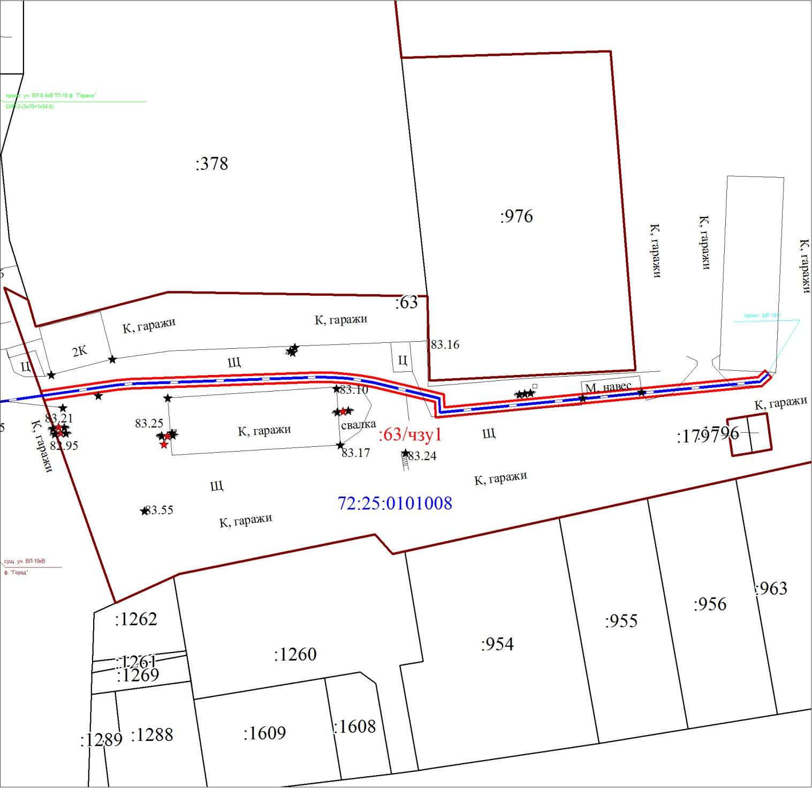
Масштаб 1:1000
Условные обозначения:
 | Граница земельного участка, в отношении которого испрашивается сервитут
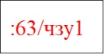 | Надписи вновь образованного земельного участка
 | Существующая часть границы, имеющиеся в ЕГРН сведения о которой достаточны для определения ее местоположения
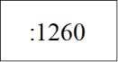 | Надписи кадастрового номера земельного участка
 | Проектное местоположение инжерного сооружения

